Конспект занятия «Следствие ведут знатоки».
с детьми 2-ой младшей группы.
Тема: «Письмо Зимушки-зимы»
Цель: создание условий для использования имеющихся знаний, умений и навыков в специально созданных игровых ситуациях.
Задачи:
- способствовать формированию диалогической речи;
-упражнять в умении называть приметы зимы, отгадывать описательные загадки;
Сбор в круге. Игровое упражнение «Приметы зимы»
Проблемная ситуация: Письмо от Зимушки-зимы. В нашем детском саду Зимушка потеряла одну из своих волшебных помощниц (примету).
Зимушка-зима: (видео обращение). Сейчас настало мое время уходить, я должна освободить место весне, мне хочется забрать всех своих помощников с собой. Помогите найти мою пропажу.
Воспитатель: Что делать? Как мы можем помочь Зимушке-зиме? Обратимся в полицию или сами попробуем найти пропавшую примету зимы?
Я предлагаю вам стать помощниками полицейских и найти пропавшую помощницу зимы.
Приступаем к расследованию. Что пропало?
Прежде чем приступить к поиску, необходимо уточнить что пропало.

 | 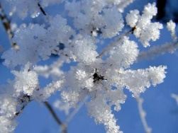 | 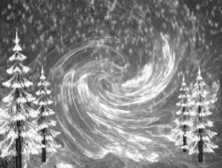
 |  | ?

Внимательно рассмотрите таблицу. Называем какого предмета не хватает?
Вывод: у Зимушке пропала снежинка.
Чтобы узнать, кто похитил снежинку, нужно собрать улики. Улики- это следы того, кто совершил преступление.
Сбор улик: Обследовав место происшествия, дети находят следы и кусочек белого пушистого меха.
Проводят экспертизу: сопоставляют с другими, находящимися в картотеке отпечатками и мехом. (белки, волка, песца).
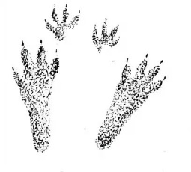

Вывод: Похититель белый заяц.
Как узнать, где находиться зайчик? Нам поможет свидетель.
Опрос свидетелей: Кто свидетель узнаем, отгадав загадку.
Давайте спросим снеговика, кого он видел?
Снеговик поможет, если вы слепите ему друга -маленького снеговичка.
Снеговик дает детям карту. Дети идут по стрелкам, подходят к большому сугробу, за котором сидит зайчик.
Вернуть похищенное.
Дети: почему так поступил, зачем тебе волшебная снежинка? Чужое брать нельзя
Заяц (плача): если не будет снега (растает), меня будет видно на черно-серой земле, и меня могут поймать хищники.
Дети: не расстраивайся, весной ты поменяешь свою белую шубку на серую и тебя никто не увидит, не поймает. Дети рисуют, лепят серых зайчиков и размещают их на картине «Весна пришла»
Посмотри зайчик, в серой шубке тебя не видно. Давай снежинку отдадим Зимушке-зиме и будем встречать долгожданную весну.
Сбор в круге.
Ребята, вы настоящие помощники полицейских. Быстро нашли помощницу зимы

